Муниципальное автономное учреждение дополнительного образования «Центр внешкольной работы «Подросток» города Оренбурга


СЦЕНАРИЙ
закрытия регионального финала Фестиваля начальной военной подготовки «Зарница Оренбуржья» 2025

Авторы: | Мирошниченко Татьяна Викторовна, методист методической службы
 | Мирошниченко Николай Григорьевич, методист военно-спортивного отдела
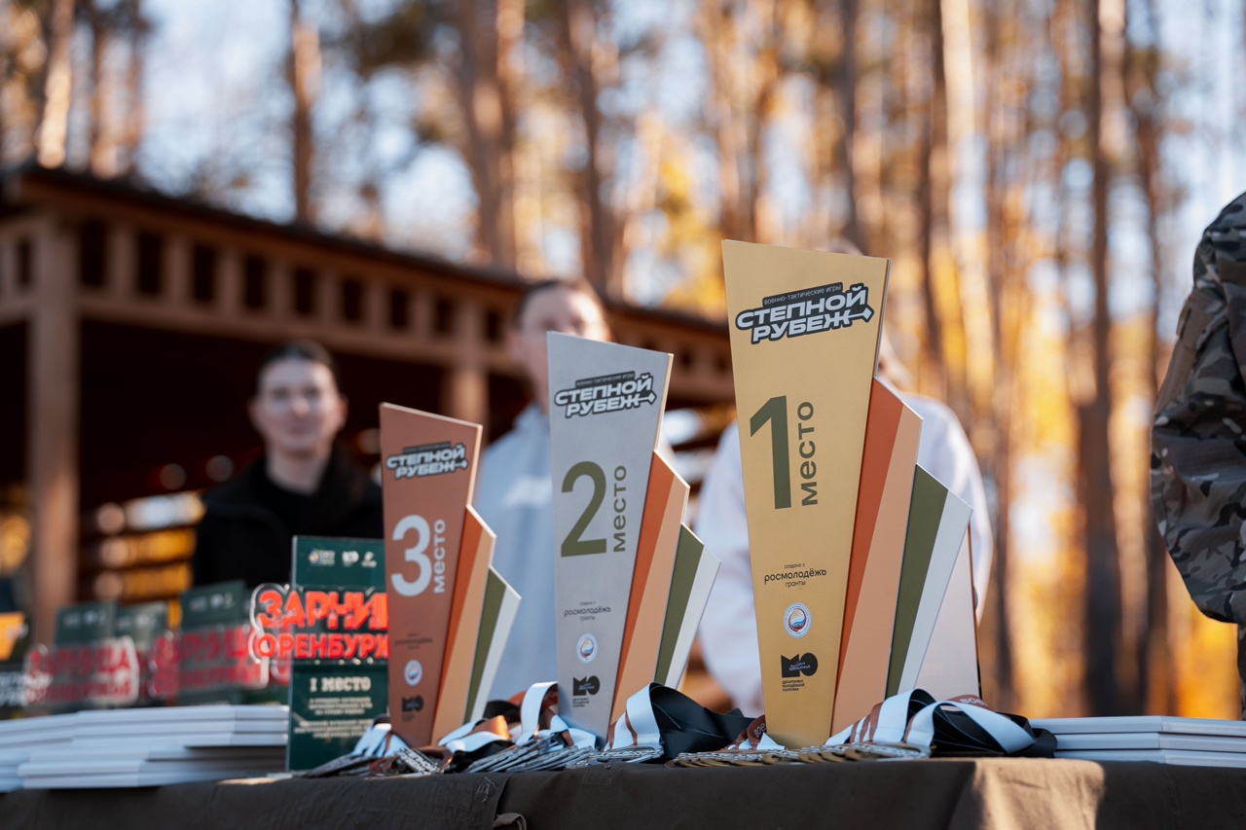
2025

Сценарий закрытия регионального финала Фестиваля начальной военной подготовки «Зарница Оренбуржья» 2025

Дата и время проведения: 8 октября 2025 г., 14:00 ч. – 14:40 ч.
Место проведения: РМЦ «Авангард»

Перед началом мероприятия звучат фонограммы патриотических песен.
Команды строятся для торжественного закрытия.
Звучит запись боя Кремлевских курантов.
Начальник Штаба Регионального отделения ВВПОД «ЮНАРМИЯ» Оренбургской области: «Становись!Равняйсь! Смирно! Здравствуйте товарищи!»

Участники Фестиваля НВП: «Здравия желаем, товарищ полковник»

Начальник Штаба Регионального отделения ВВПОД «ЮНАРМИЯ» Оренбургской области: «Поздравляю вас с закрытием Фестиваля начальной военной подготовки среди команд ВУЗов «Зарница Оренбуржья»!»

Участники Фестиваля НВП: «Ура! Ура! Ура!»

Начальник Штаба Регионального отделения ВВПОД «ЮНАРМИЯ» Оренбургской области: «Вольно!»

Ведущий | Добрый день, дорогие друзья!  Мы рады приветствовать вас на торжественной церемонии закрытия Фестиваля начальной военной подготовки среди команд ВУЗов «Зарница Оренбуржья».  Комплекс соревновательных мероприятий по основам военной службы и допризывной подготовки молодежи подошел к концу и сегодня мы узнаем имена сильнейших.  12 студенческих команд из гороов Оренбурга, Орска и Бузулука продемонстрировали силу и выносливость в 8 отрядных состязаниях, 7 индивидуальных состязаниях по условно-военным специальностям и военно-тактической игре «Степной рубеж».
Музыкальная отбивка
Ведущий | Сегодня на торжественном закрытии Фестиваля начальной военной подготовки присутствуют:  - Директор департамента молодежной политики Оренбургской области – ф.и.о.;  - Начальник штаба регионального отделения Всероссийского детско-юношеского военно-патриотического общественного движения «Юнармия» Оренбургской области имени Героя России Александра Прохоренко, – ф.и.о.;  - Главный судья соревнований, участник специальной военной операции - ф.и.о.;  -Руководитель Оренбургского городского отделения Всероссийской общественной организации ветеранов «БОЕВОЕ БРАТСТВО» - ф.и.о.
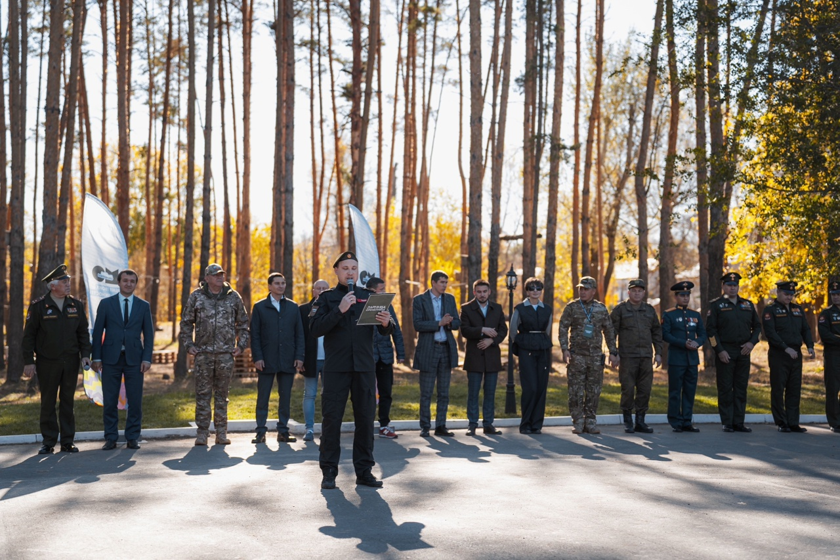
Музыкальная отбивка
Ведущий | Слово для приветствия участников фестиваля предоставляется директору департамента молодежной политики Оренбургской области – ф.и.о..  Приветственное слово  Слово для приветствия участников фестиваля предоставляется проректору по молодежной политике Оренбургского государственного аграрного университета - ф.и.о.  Приветственное слово
Ведущий | Каждая команда отстаивала право быть лучшей, каждый из участников знает, сколько сил и упорства необходимо для победы. Для награждения победителей и призеров по условно-военным специальностям в военно-тактической игре «Степной рубеж» приглашаются:  - Проректор по молодежной политике Оренбургского государственного аграрного университета - ф.и.о.;  - Главный судья соревнований, участник специальной военной операции, - ф.и.о.;  - Руководитель Оренбургского городского отделения Всероссийской общественной организации ветеранов «БОЕВОЕ БРАТСТВО» - ф.и.о.
Церемония награждения
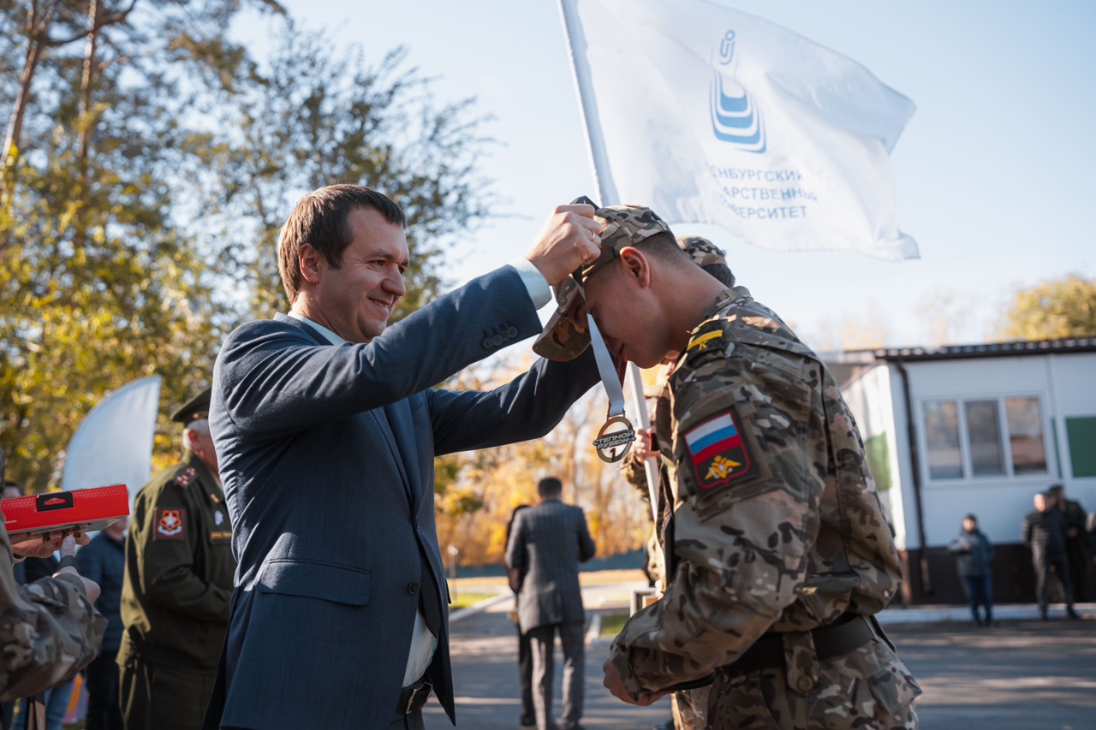
Ведущий | Мы готовы назвать имена победителей и призеров Фестиваля начальной военной подготовки среди команд ВУЗов «Зарница Оренбуржья»:  Для награждения победителей и призеров по отрядным состязаниям приглашаются:  -Директор Департамента молодежной политики Оренбургской области - ф.и.о.;  - Проректор по молодежной политике Оренбургского государственного аграрного университета - ф.и.о.;  - Начальник штаба регионального отделения Всероссийского детско-юношеского военно-патриотического общественного движения «Юнармия» Оренбургской области имени Героя России Александра Прохоренко, - ф.и.о.
Церемония награждения
Ведущий | Директора Департамента молодежной политики прошу остаться. Фестиваль начальной военной подготовки не состоялся бы без вклада наставников и тренеров. Самые искренние слова благодарности и уважения вам – уважаемые руководители команд.
Церемония награждения
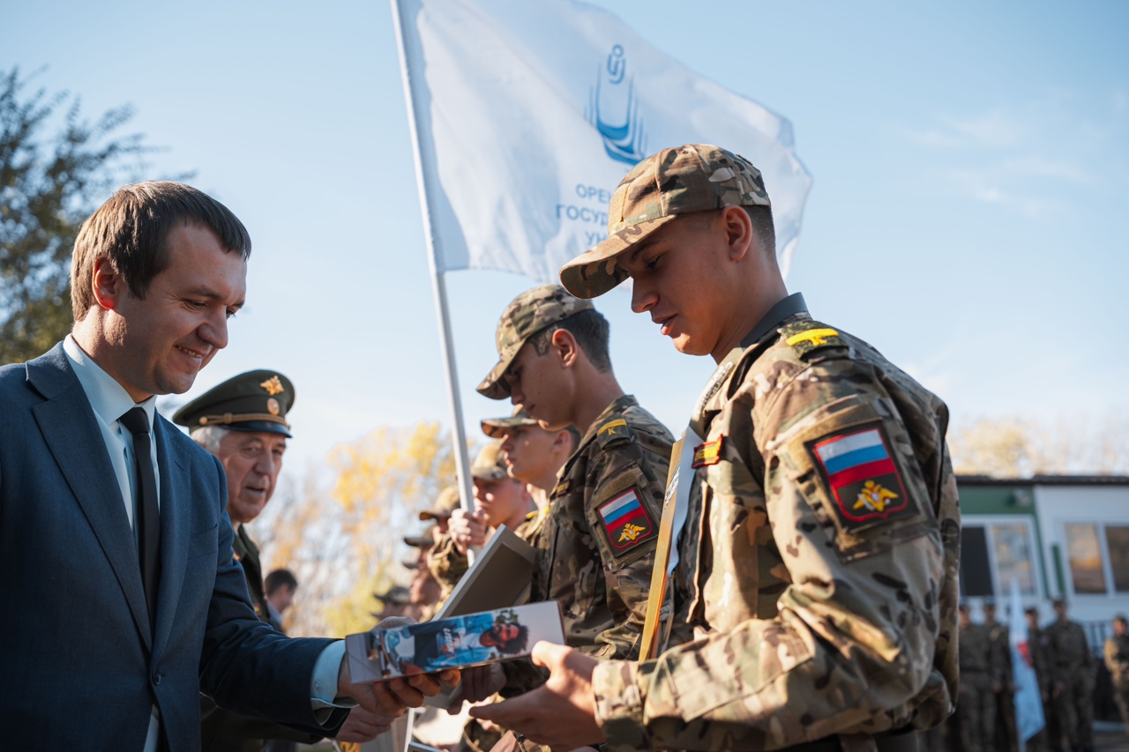

Начальник Штаба Регионального отделения ВВПОД «ЮНАРМИЯ» Оренбургской области: «Равняйсь! Смирно! За мужество, выдержку и волю к победе всем участникам Фестиваля начальной военной подготовки среди команд ВУЗов «Зарница Оренбуржья» от Штаба Регионального отделения Всероссийского детско-юношеского военно-патриотического общественного движения «Юнармия» Оренбургской области имени Героя России Александра Прохоренко объявляется БЛАГОДАРНОСТЬ! »

Участники фестиваля: «Служим России!»

Начальник Штаба Регионального отделения ВВПОД «ЮНАРМИЯ» Оренбургской области: «Вольно!»

Ведущий | Фестиваль начальной военной подготовки среди команд ВУЗов «Зарница Оренбуржья» и военно-тактическая игра «Степной рубеж» объявляется закрытыми!
ГИМН РОССИЙСКОЙ ФЕДЕРАЦИИ
Ведущий | Вы – это будущее России, наследники великой культуры, истории, наших многовековых традиций. Вам предстоит их продолжать и приумножать.  Спасибо всем командам за участие, за мужество и выдержку. До новых побед!
Начальник Штаба Регионального отделения ВВПОД «ЮНАРМИЯ» Оренбургской области: «Становись! Равняйсь! Смирно! К торжественному маршу, по отрядам, дистанция 15 шагов, первый отряд прямо, остальные напра-во!, равнение на право, Шагом марш!»

Прохождение Торжественным маршем



